УДК 811.161
Кармазін Антон Олександрович,
ORCID 0000-0002-8860-0355
кандидат мистецтвознавства,
науковий співробітник Музею театрального, музичного та кіномистецтва
член Національної спілки композиторів України,
Київ, Україна
e-mail: karmazinanton82@ukr.net

МАРКО ЛУКИЧ КРОПИВНИЦЬКИЙ ЯК ПРЕДСТАВНИК
МУЗИЧНОЇ КУЛЬТУРИ ХІХ СТОЛІТТЯ (ЗА МАТЕРІАЛАМИ ЕКСПОЗИЦІЇ МТМКУ)
Розглянуто діяльність Марка Кропивницького як представника музичної культури. Митець є більш відомим у літературній та театральній сферах, але і як музикант він також досяг великих успіхів. Деякі риси Кропивницького як музиканта показано у матеріалах експозиції Музею театрального, музичного та кіномистецтва України.
Ключові слова: музичне мистецтво, композиція, вокал, опера, Кропивницький.

Марко Лукич Кропивницький (1840–1910) – відомий український артист та письменник, що здійснив неоцінений вклад у розвиток національного театрального мистецтва. Менш відомою є його творча діяльність як музиканта. А між тим митець був талановитим композитором та співаком, умів керувати хором, грав на декількох музичних інструментах, про що згадує у спогадах його син Володимир. Він також зазначає, що майже в усіх сценічних творах Марка Лукича незмінно панує музична стихія. Сольний спів, дуети, тріо, великі хорові полотна органічно вливаються в драматургічну концепцію вистави.
Творче становлення Кропивницького і як музиканта, і як театрального діяча розпочиналося у провінційному містечку Бобринець, що дещо курйозно підтвердив сам митець. Одного разу відомий диригент Іполит Альтані почув у виконанні Марка Лукича арію Мельника в опері Даргомижського «Русалка» та запитав у нього, яку консерваторію він закінчив. Кропивницький з властивим йому гумором відповів – Бобринецьку.
За спогадами сучасників, Марко Кропивницький цілком міг би стати оперним або концертуючим співаком. Його непересічні музичні та вокальні дані разом із яскравим акторським талантом викликали справжнє захоплення глядача. Артист з великим успіхом виступав у постановках таких опер, як «Запорожець за Дунаєм» С. Гулака-Артемовського та «Аскольдова могила» О. Верстовського. Фотографії Кропивницького у цих сценічних образах можна бачити в експозиції МТМКУ:
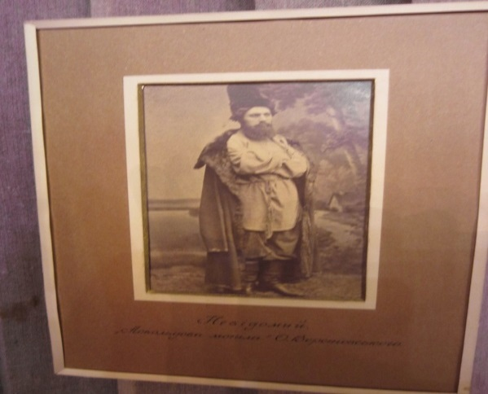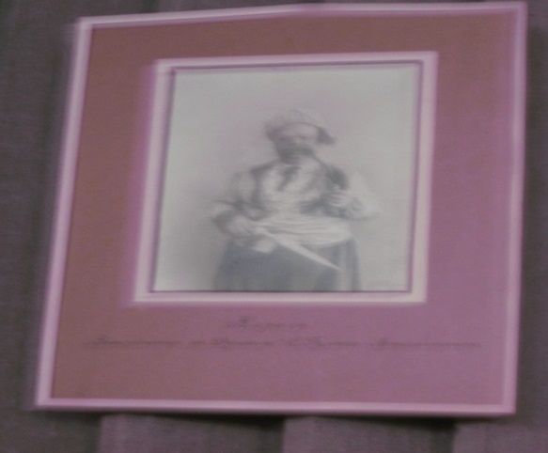
Рис.1. Фотографії Марка Кропивницького в оперних постановках
З літературних джерел дізнаємося, що Марко Кропивницький сам оформляв спектаклі своєї трупи та писав до них музику. Серед його творів – оперета-дивертисмент «Пісні в лицях або Зальоти соцького Мусія», дитячі опери «Івасик-Телесик» (1907), «По щучому велінню» (1907), комічна опера «Вій», романси, вокальні дуети, хори тощо.
Цікавими експонатами є афіша вистави «Невольник» та нотний автограф хору, написаного митцем до цієї постановки. На афіші можна бачити фотографію Кропивницького з бандурою у виконанні головної ролі:
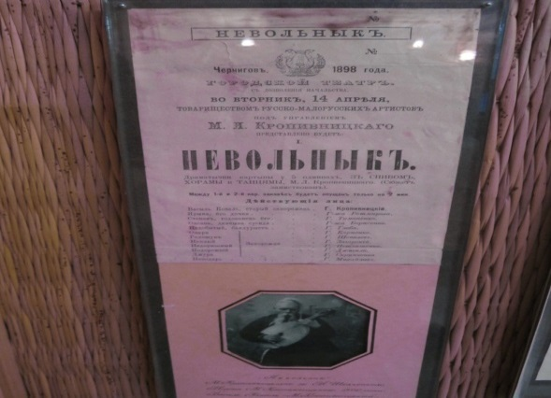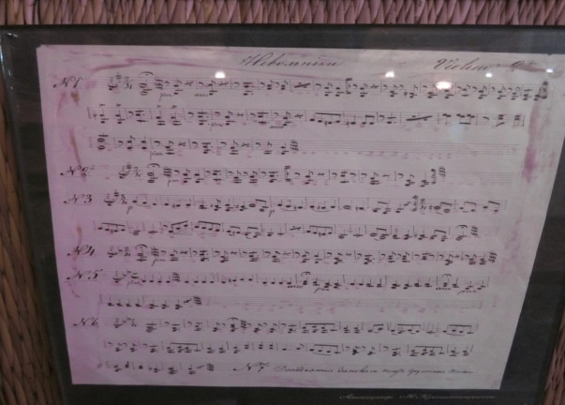
Рис.2. Афіша постановки п’єси Тараса Шевченка «Невольник»
Музика Марка Кропивницького до п’єси Тараса Шевченка «Невольник»
Живучи на хуторі «Затишок» на Харківщині, митець організовує там вистави за участю місцевих дітей, для яких створює дитячі опери «Івасик Телесик» та «По щучому велінню». Рукописи опер можна бачити у музейній експозиції:
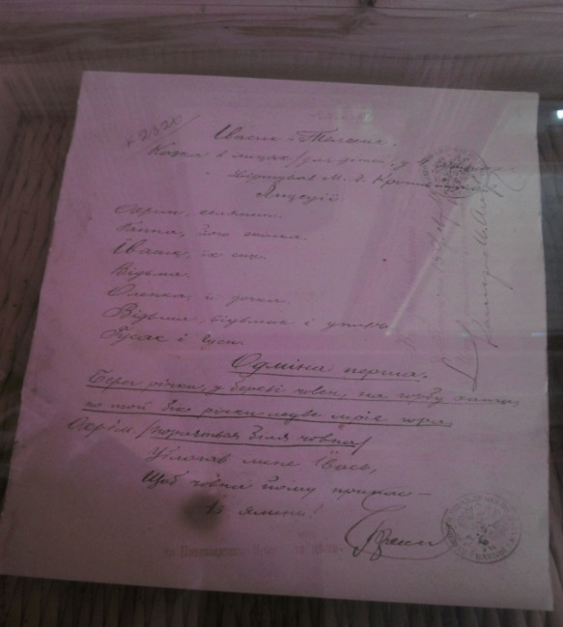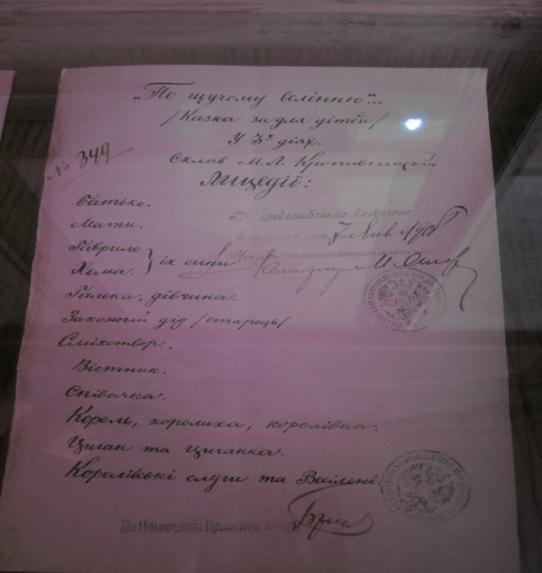
Рис.3. Автографи опер Марка Кропивницького «Івасик-Телесик» та «По щучому велінню»
Справжньою гордістю музею є імпровізований кабінет Марка Кропивницького, облаштований за спогадами його сина Володимира. Тут можна бачити робочий стіл митця, патефон для прослуховування платівок, фізгармонію, на якій Марко Лукич грав вечорами прелюдії та хорали Й.С. Баха:
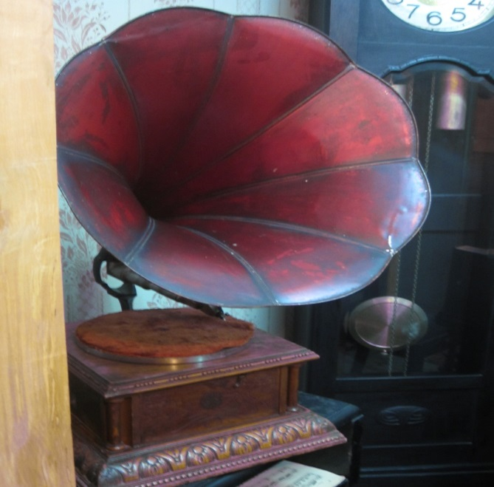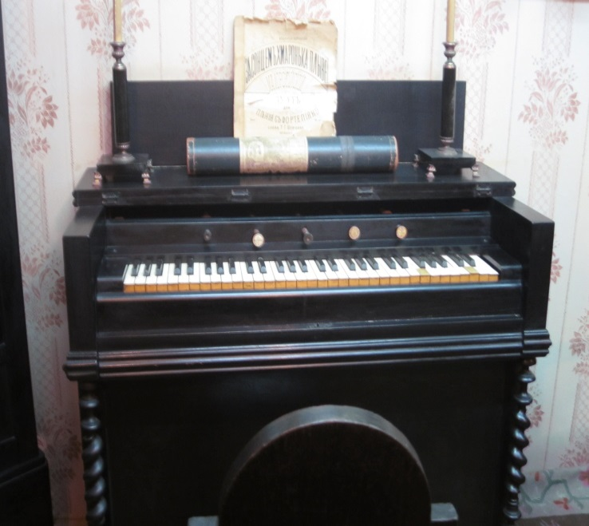
Рис.4. Патефон та фісгармонія Марка Кропивницького
Дійсно унікальним раритетом є улюблена скрипка артиста, що була його незмінною супутницею в усіх подорожах:
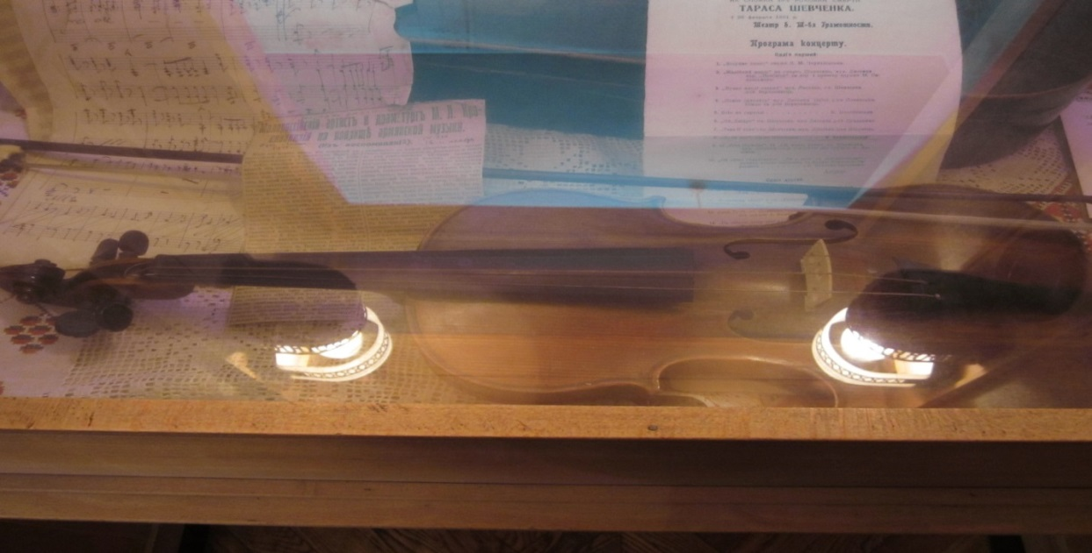
Рис.5. Скрипка Марка Кропивницького
Володимир Кропивницький справедливо підкреслював, що Марко Лукич увійшов до історії української культури не лише як видатний актор і драматург, але й як обдарований музикант. Експонати Музею театрального, музичного та кіномистецтва України підтверджують та конкретизують цю думку.

UDC 811.161
Karmazin Anton Olexandrovich
ORCID 0000-0002-8860-0355
Candidate of Liberal Studies,
Senior Reseacher at the Museum of theatrical, musical and cinema art of Ukraine,
Member of the National Union of Composers of Ukraine,
Kyiv, Ukraine
e-mail: karmazinanton82@ukr.net

M.L. KROPYVNYTSKYI AS A REPRESENTATIVE OF THE MUSICAL CULTURE OF THE XIX CENTURY(ON THEMATERIALS OF THE MTMKU EXHIBITION)

The publication considers the activities of Marko Kropyvnytskyi as a representative of musical culture. The artist is better known as a literary and theatrical figure, but as a musician he has also achieved outstanding success. Some features of Kropyvnytskyi as a musician are shown on the materials of the exposition of the Museum of theatrical, musical and cinema art of Ukraine.
Key words: musical art, composition, vocals, opera, Kropyvnytskyi.

